中華民國台灣女童軍總會
2020餅乾經理人 COOKIE⁺ BUSINESS PLAN
活動實施計畫
- 目的：
- 讓女童軍藉由餅乾販賣，學習生活技能，從做中學的過程，訓練自己成為一個能為自己訂定目標和做決策的人，從人生的被動者，蛻變成主動者。
- 提供女童軍一個學習進銷貨及帳務管理的機會，並透過小隊分工學習團隊合作的重要性，培養女童軍的企業家精神。
- 鼓勵女童軍走出戶外，與他人連結和社會互動，並運用創意販售餅乾，讓更多人認識女童軍，藉此建立自信心、發展自己的領導力及發現自己的影響力。
- 主辦單位：中華民國台灣女童軍總會。
- 協辦單位：全國各縣市女童軍會。
- 參加對象：幼女童軍、女童軍、蘭姐女童軍及資深女童軍。
- 活動內容：藉餅乾販售活動，讓女童軍學習溝通並建立自信。說明詳見附件一。
- 報名時間：即日起至109年 3 月31日（星期二）止。
- 銷售成本及成果手冊繳回截止日：109年5月8日止 (星期五)
- 報名方式：以下兩種方式二擇一，以四人為單位報名
  - 手寫附件二「活動報名表」，經縣市會核章後郵寄至總會。
  - 線上填寫表單後自動生成PDF並列印，經縣市會核章後郵寄至總會。
表單連結：https://forms.gle/CzpkEMLw1F2BB4Mu8
- 活動流程：
- 總會收到報名表後，將會寄送每組五箱餅乾及活動手冊至報名表中地址。
- 開始販賣餅乾囉！(餅乾一箱為24袋；每袋最低售價為100元)
- 販賣完畢後(或至遲至109年5月8日止)，將已販售餅乾之成本匯款至總會，並將未賣完的餅乾及經縣市會核章的成果手冊寄回總會。
※ 為確保餅乾販售品質，僅接受寄回原箱未拆封且保存狀況良好的餅乾。
- 達成團隊販售完畢五箱餅乾且完成成果手冊紀錄之女童軍，方可獲挑戰章一枚及獎狀一只。
- 匯款資訊：
  - 郵政劃撥儲金帳號：18815545 戶名：社團法人中華民國台灣女童軍總會
  - ATM轉帳：華南銀行長安分行 戶名：中華民國台灣女童軍總會
帳號：145-10-002678-9
※ 匯款完成後請將相關收據/紀錄email至shop@gstaiwan.org
- 總會連絡方式：10491台北市建國北路一段23巷28號 傳真：02-2777-1674
電話：02-2777-1714 蔡小姐 Email：activity@gstaiwan.org
- 本辦法經女童軍總會核可後實施，修正時亦同。
附件一
中華民國台灣女童軍總會
2020餅乾經理人 COOKIE⁺ BUSINESS PLAN
活動內容
- 活動說明：
COOKIE⁺ BUSINESS PLAN提供女童軍一個自我成長的機會，藉由餅乾販賣的實踐過程，學習生活技能。此外，透過這個自我挑戰活動，女童軍能夠獲得商業模式的實務經驗，了解如何進出貨、帳務管理、商品行銷、團隊合作、溝通等技能。在活動過程，女童軍能夠學習與社會溝通交流、發掘自己的能力，並建立自信。
此活動亦結合世界女童軍總會WAGGGS提倡之6C生活技能，從餅乾販賣的過程中建立品格(Character)、激發創意(Creativity)、積聚公民意識(Citizenship)、學習承諾(Commitment)負責，並培養互助溝通(Communication)與合作(Collaboration)的能力。
此活動以四人為一小組，並由女童軍總會提供五箱餅乾，餅乾最低售價為一袋100元，販售後需將餅乾成本（80元X售出餅乾袋數）及剩餘餅乾繳回總會。
- 販售技巧：
跟著COOKIE⁺手冊的指示，讓我們一起認識COOKIE⁺ BUSINESS PLAN，了解餅乾的歷史，再一起訂定販售目標和策略吧！
  - 引言：
現實生活中最成功的錨定效應案例（Anchoring effect），應該就是1980年代名聲響徹行銷界的10歲小女孩安卓斯（Markita Andrews）。安卓斯是女童軍，每次挨家挨戶去賣餅乾時，總是在對方一開門時就先問，「您願意捐3萬美元嗎？」可想而知，幾乎沒人願意。
於是，她接著就說， 「那您至少可以買一盒女童軍餅乾吧？」和3萬美元相比，一盒1.75美元的女童軍餅乾簡直就是九牛一毛。就這樣，透過錨定效應，她在3周內售出超過3000盒餅乾，創下女童軍餅乾有史以來的最佳銷售紀錄。
原文網址: https://www.managertoday.com.tw/columns/view/54295
出自《經理人》
  - 女童軍餅乾歷史：
美國女童軍於1917年開始了餅乾販售計畫，女童軍們在媽媽的幫忙下，自行製作餅乾，再拿去販賣，而販賣餅乾的收入，成了團活動基金的來源之一。
隨著時間，販賣女童軍餅乾已被視為訓練女童軍五項生活技能的重要活動之一，透過餅乾販賣，女童軍們能夠學習到如何
1.訂定目標2.決策3.財務管理4.人際關係技巧5.商業倫理道德。
中華民國臺灣女童軍總會也於2017年，開始了餅乾販售計畫，主要在每年的懷念日進行公開販售，而販賣所得則捐獻世界總會的懷念日基金。2018年起，我們以美國女童軍為模範，透過COOKIE⁺ BUSINESS PLAN，將餅乾販售效益加倍，不再侷限於募集懷念日基金，亦希望藉由此活動，培力女孩及支持團發展，創造雙贏。
- 要怎麼開始呢？
- 充分了解女童軍餅乾歷史，清楚販售餅乾之目的。
- 找到四人小團隊，一起討論訂定販售目標和期程。
Q1：我有多少餅乾要賣呢？
Q2：我有多少時間可以把餅乾賣完呢？
Q3：賣餅乾有哪些工作事項呢？
Q4：我有多少人力可以使用呢？
- 討論販售和行銷方式。
Q1：我可以賣給誰呢？
我可以賣給爸爸媽媽、親朋好友、老師同學、街坊鄰居，還有…
Q2：如果我想賣給陌生人，我可以怎麼賣呢？
我要像電影裡演的，去敲每一戶人家的門、我要跟懷念日的時候一樣，走到街頭認識新朋友、在學校園遊會或社區跳蚤市場擺攤販賣，我要…
Q3：我要怎麼讓大家知道，我在賣餅乾呢？
我要請爸爸媽媽幫我口頭宣傳；我要到學校發傳單宣傳；我想拍個短片號召大家購買；我要在我的IG發文，然後邀請朋友們支持，我還可以…
  - 我可以這樣介紹女童軍販售餅乾計畫…
- 分享女童軍餅乾故事：
COOKIE⁺ BUSINESS PLAN是為了培力女孩，使女童軍們從做中學，訓練個人的生活技能和領導能力，透過餅乾販售，不僅能讓我們學會訂定目標、做決策以及財務管理，也訓練了我們組織團隊、分工合作、批判性思考和解決問題的能力。同時，也讓我們變得更有信心，相信自己有能力讓我們的社會更好。
- 謝謝您願意透過買女童軍餅乾，支持我們學習這些生活技能和領導技能，讓我們有更多機會成長，也能有機會邀請更多女孩加入我們的行列！

附件二
中華民國台灣女童軍總會
2020餅乾經理人 COOKIE⁺ BUSINESS PLAN
活動報名表
填寫日期： 年 月 日 活動編號：由總會填寫
本表填寫方式：
      - 紙本手寫後經縣市會核章並郵寄至總會。
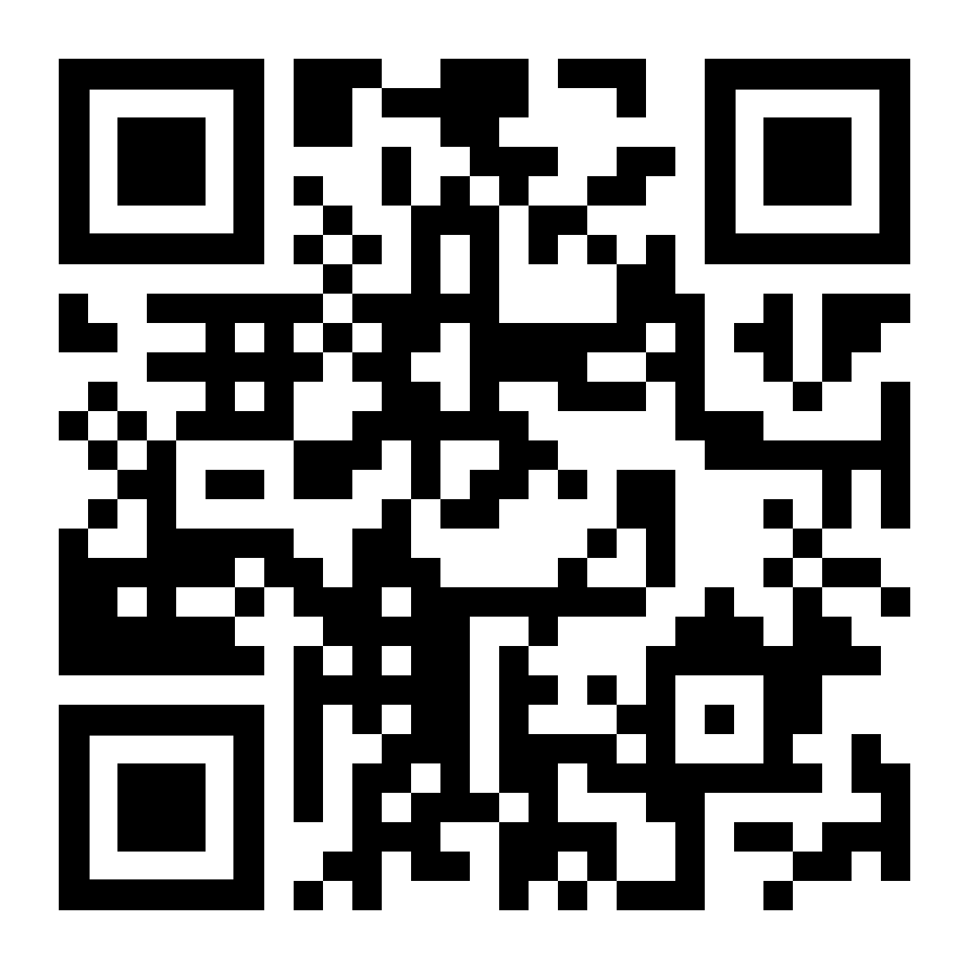
      - 線上填寫表單後自動生成PDF並列印，由縣市會核章後郵寄至總會。
表單連結（可掃描右側QR碼）：https://forms.gle/CzpkEMLw1F2BB4Mu8
申請人(組長) |  |  |  | 學校/單位
團次 |  | ＿＿＿＿＿＿＿縣/市 ＿＿＿＿＿＿＿團 級別：＿＿＿＿＿
地址  (餅乾獎狀寄送用) |  | 郵遞區號□□□-□□
E-mail |  |  |  | 聯絡電話
組員 |  |  |  | 學校/單位
團次 |  | ＿＿＿＿＿＿＿縣/市 第＿＿＿＿＿＿＿團 級別：＿＿＿＿＿
組員 |  |  |  | 學校/單位
團次 |  | ＿＿＿＿＿＿＿縣/市 第＿＿＿＿＿＿＿團 級別：＿＿＿＿＿
組員 |  |  |  | 學校/單位
團次 |  | ＿＿＿＿＿＿＿縣/市 第＿＿＿＿＿＿＿團 級別：＿＿＿＿＿
餅乾盈餘使用規劃 |  | 團發展基金縣市會基金其他：
團 長 | _{（簽章）} |  | 縣市會核章 | _{（蓋章）} |  | 女童軍總會審核 | _{（蓋章）}
備註：餅乾最低售價為一袋100元，販售後需將成本（80X售出餅乾袋數）及剩餘餅乾交回至總會，盈餘請自行斟酌使用。(餅乾一箱為24袋，每袋餅乾內含7包餅乾)
原則以四人為一組，一組至少五箱餅乾，若有任何特殊需求，歡迎致電總會。
電話：(02)2777-1714 蔡小姐/ 信箱：activity@gstaiwan.org。

